五年级数学上册
《阴影图形面积》练习题带答案

1、求梯形中阴影部分的面积。（单位：厘米）
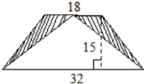
（32+18）×15÷2-32×15÷2
=375-240
=135（平方厘米）
答：阴影部分的面积是135平方厘米。

2、求图中阴影部分的面积。（单位：厘米）
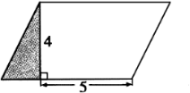
已知平行四边形面积是24平方厘米。
24-（5+6）×4÷2=2（平方厘米）
答：阴影部分的面积是2平方厘米。

3、求图中阴影部分的面积。（单位：厘米）
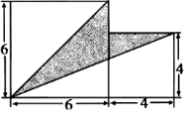
6×6+4×4-6×6÷2-4×10÷2=14（平方厘米）
答：阴影部分的面积是14平方厘米。

4、下图是平行四边形，面积是36平方米，求阴影部分的面积。（单位：米）
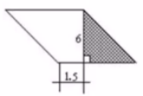
36÷6=6（米）
6-1.5=4.5（米）
4.5×6÷2=13.5（平方米）
答：阴影部分的面积是13.5平方米。

5、如图，一个梯形的上、下底分别是6厘米、10厘米，已知阴影部分的面积是24平方厘米，这个梯形的面积是？
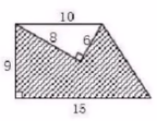
三角形的高：24×2÷10=4.8（厘米），
梯形面积：（6+10）×4.8÷2=38.4（平方厘米）
答：这个梯形的面积是38.4平方厘米。

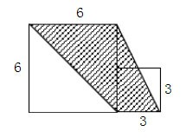
6、求下图阴影部分的面积（单位：厘米）

阴影部分面积=大三角形面积 + 小三角形面积
= （6×6÷2）+（3×6÷2）
=（36÷2）+（18÷2）
= 18 + 9
= 27（cm²）

7、求阴影部分的面积。
(单位:厘米)
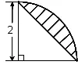
解：这是最基本的方法： 圆面积减去等腰直角三角形的面积，
×2²-2×1=1.14（平方厘米）

8、正方形面积是7平方厘米，求阴影部分的面积。(单位:厘米)
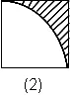
解：这也是一种最基本的方法用正方形的面积减去圆的面积。设圆的半径为r，因为正方形的面积为7平方厘米，所以r²=7，所以阴影部分的面积为：7-r²=7-×7=1.505平方厘米
9、求阴影部分的面积。(单位:厘米)
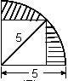
解：正方形面积可用(对角线长×对角线长÷2，求)
正方形面积为：5×5÷2=12.5
所以阴影面积为：π5²÷4-12.5=7.125平方厘米

10、求阴影部分的面积。(单位:厘米)
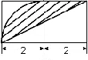
解：右面正方形上部阴影部分的面积，等于左面正方形下部空白部分面积，割补以后为圆，
所以阴影部分面积为：π(2²)=3.14平方厘米

11、求阴影部分的面积。(单位:厘米)
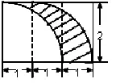
解：同上，平移左右两部分至中间部分，则合成一个长方形，
所以阴影部分面积为2×1=2平方厘米

